مدرسة راهبات القلبين الأقدسين الثانويّة في اللّغة العربيّة

بكفيا السنة الدراسية 2025

الموضوع : فروض العطلة الصَّيفيّة للمُتعلِّمين المُتَرفِّعين إِلى الصَّفِّ الثَّاني الثَّانوي ـ علوم.



* الأسبوع الأَوَّل : من المعروف أنّ المنطقةَ العربيةّ تشهدُ نهضةً ثقافيةً وفنّيّةً على كلّ المستويات، وبخاصّةٍ على مستوى "المسرح". ابحثْ عن ممثّل مسرحيّ لبنانيّ معروف(أَوممثّلة) ، واكتُبْ في ما لا يقلّ عن ثلاثِ صفحاتِ المعلوماتِ التي جمعْتَها مركّزًا على الرّسالة الَّتي يهدفُ إِلى إِيصالِها للنَّاسِ .
* الأسبوع الثَّاني:قالَ فؤاد زكريّا : "لأَوَّلِ مرَّةٍ في تاريخِ تجربةِ الإِنسانِ الطَّويلةِ على هذهِ الأرضِ ، يُدرِكُ أَنَّ العلمَ هوَ الَّذي سيُحدِّدُ مَصيرَهُ سلبًا أَو إِيجابًا ". ما المقصودُ بهذا القولِ؟ وما رأيُكَ فيهِ ؟ أَجِبْ عارضًا لإِختراعٍ عالميٍّ(حسنات وسيِّئات).
* (إبحث عن المعلومات على شبكة الإنترنت أو في صحف ومجلات علمية ).
* من المهمّ جدًا العودة إلى بعضِ الأهدافِ والدّروسِ المحقّقةِ خلال السّنة الدّراسيّة الماضية وتثبيتها:( وظائفُ الكلامِ- وظائف علميّ البيان والبديع- وظائف الجملة الخبرية- وظائف الجملة الإنشائية- مفهوم الغزل) .
* الأسبوع الثّالث : عُدْ إلى قسيمة "نافذة ثقافية" (قسيمة مُرفقة في آخر المفكّرة)وتتبّعْ ما طُلبَ فيها.

ملاحظة: تُعالجُ الفروضُ والأسئلةُ على دفترِ اللّغة العربيّة وتُسلّمُ في بدايةِ السّنةِ الدِّراسيّةِ المقبلة إن شاء الله.

عطلة صيف مثمرة وممتعة

نافذة ثقافيّة

" مِنَ شُبّاكِ النّتاجِ الضّيّقِ أُطِلُّ عَلَى العَالَمِ الواسِعِ وأعرِفُ"

* هذه البطاقةُ تُطبَّقُ في الأسبوعِ الثالث من العُطلةِ الصّيفيّة، وتُرفقُ ببطاقاتٍ تطبيقيّة تُعالِجُ أهمَّ الأهدافِ المُتعلقةِ بمادّة اللغة العربيّة لتُطبَّقَ خلالَ الأسابيعِ الثّلاثةِ الأولى منها. َ 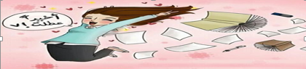
* اختَرْ كتابًا تُطالعهُ، أو فيلمًا تُشاهدهُ، أو قصيدةً تقرأُها، أو أغنيةً تسمعها، أو أيّ نتاجٍ فنِّيٍّ.. (صورة، لوحة زيتيّة، مسرحيّة...) واملإِ البطاقةَ التّالية:

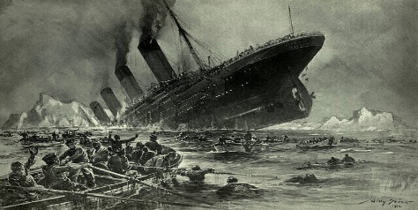

* حدّدْ:
* نوعَ النّتاجِ الأدبيِّ أو الفَنِّيِّ: (كتابٌ-أغنيةٌ- مسرحيَّةٌ – فيلمٌ..) .................. .
* اسمَ النّتاجِ أو عُنوانَهُ: ............................................................. .
* اسمَ الكاتبِ أو المُنتِجِ: ............................................................. .
* لخِّصْ مَضمُونَ ما قرأْتَ أو سَمِعْتَ أو شاهدْتَ.. (في عشرةِ أسطُرٍ وما فوق).

..................................................................................................

..................................................................................................

.................................................................................................

......................................................................................... ... .

* كانَ لكَ ما تختارُ في هذه النّافذة. أخبرْنا لماذا أخترْتَ هذا العملَ؟ وما هو تعليقُك على مَضْمُونِه؟ ما الذي أعجبَكَ فيه؟ (في ما لا يقّلُّ عن عشرةِ أسطُرٍ).

............................................................................................

............................................................................................ ............................................................................................ ............................................................................................

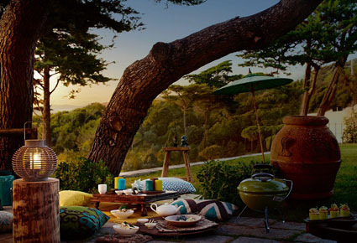

ملاحظة: هذا العملُ سيكونُ موضوعَ نقاشٍ في المدرسةِ، خلال السّنة الدِّراسيّة 2025-2026 إن شاءَ الله.